Приложение
к постановлению администрации
сельского поселения Варламово
от «23» 07. 2013 года № 135

СХЕМА границ прилегающих территории
ГБОУ СОШ «Центр образования» пос. Варламово

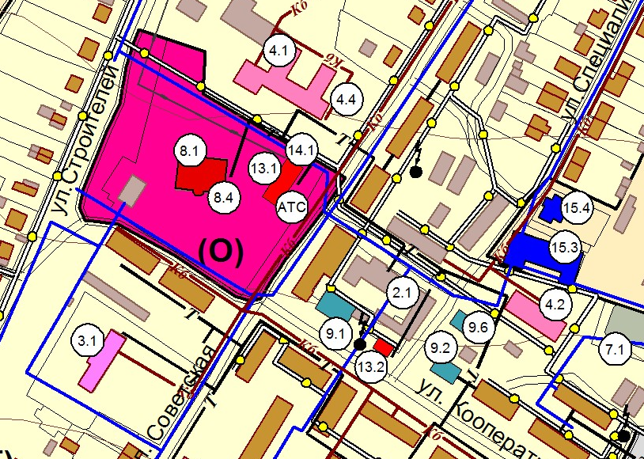

1. ГБОУ СОШ «Центр образования» пос. Варламово муниципального района Сызранский Самарской области (на схеме 4.1)

адрес местонахождения: 446073, Самарская область, Сызранский район, п. Варламово, ул. Советская, 12.

